宜宾学院
软件设计模式与体系结构设计报告书

学 院: 人工智能与大数据学部 班 级: 2018级9班
学生姓名: 杨 雪 学 号: 200109327
设计地点（单位）: 6304
设计题目: 实现一个医院系统的部分功能
完成日期： 20021 年 6 月 22 日

实验内容

1 现假设要实现一个医院系统的部分功能

1.1 题干要求
病人就诊：病人看病需要经过挂号（选择诊疗科目、选择医生），医生确诊，付费，医生治疗，结束治疗5个步骤，不同的步骤，不同的医院有不同的做法，请用模板方法模式抽象出这个病人就诊步骤，并能方便扩展。UML如图1-2-1所示。
医生确诊需要开病例单，病人根据病历单的费用进行付费。病历单包括“基础诊疗费“和其它药物或治疗方法的费用，请用装饰器模式实现这个病历单，从而方便扩展不同的药物或治疗方法，并能够得到总费用，便于扩展。UML如图1-2-2所示。
医院的部门结构往往是一个树状结构，而医生属于某个科室，例如：
Xx医院
内科
外科
消化内科
心血管科
骨科
神经外科
Xx医生
Xx医生
Xx医生
Xx医生
Xx医生

图 1-1-1 医院部门
请用组合模式，实现医院结构，并能将这个组合模式应用到病人挂号处，方便的得到某种诊疗科目的所有医生，供病人选择。UML如图1-2-3所示。
请给出以上3个需求的UML图，框架实现代码，和测试过程，并撰写实验报告。

1.2 设计思路
模板模式（Template Pattern），一个抽象类公开定义了执行它的方法的方式/模板。它的子类可以按需要重写方法实现，但调用将以抽象类中定义的方式进行。这种类型的设计模式属于行为型模式。
抽象类（AbstractClass）：实现了模板方法，定义了算法的骨架。
具体类（ConcreteClass)：实现抽象类中的抽象方法，已完成完整的算法。
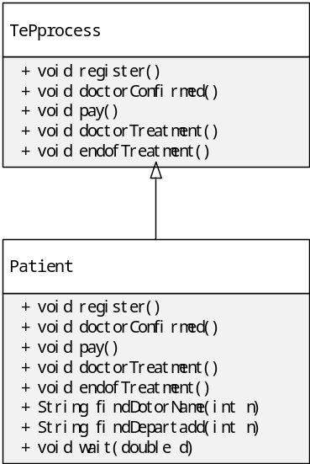
图 1-2-1 模板方法UML图
装饰器模式（Decorator Pattern）允许向一个现有的对象添加新的功能，同时又不改变其结构。这种类型的设计模式属于结构型模式，它是作为现有的类的一个包装。
这种模式创建了一个装饰类，用来包装原有的类，并在保持类方法签名完整性的前提下，提供了额外的功能。
在不想增加更多子类的情况下扩展类，动态地给一个对象添加一些额外的职责。就增加功能来说，装饰器模式相比生成子类更为灵活。
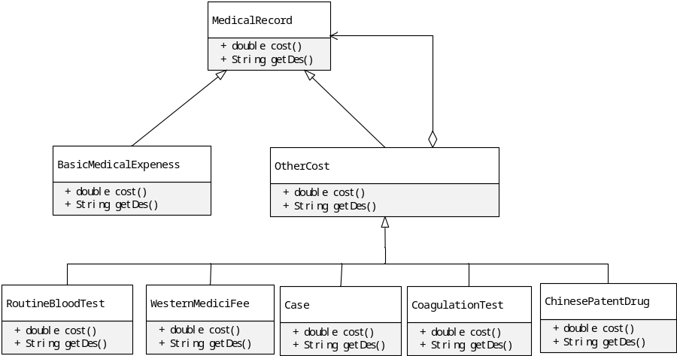
图 1-2-2 装饰器模式UML图
装饰器模式由组件和装饰者组成。
抽象组件（MedicalRecord）：需要装饰的抽象对象
具体组件（BasicMedicalExpeness）：是我们需要装饰的对象。
抽象装饰类（OtherCost）：内含指向抽象组件的引用及装饰者共有的方法。
具体装饰类（RoutineBloodTest、WesternMediciFee、Case、CoagulationTest、ChinesePatentDrug）：被装饰的对象。
组合模式(composite pattern): 允许你将对象组合成树形结构来表现"整体/部分"层次 结构. 组合能让客户以一致的方式处理个别对象以及对象组合。将对象组合成树形结构来 表示“整体/部分”层次关系，允许用户以相同的方式处理单独对象和组合对象，组件 (Component)类是组合类(Composite)和叶子类(Leaf)的父类，可以把组合类看成是树的中 间节点。组合模式只适用于结构已知的树形结构，复杂结构不采用组合模式。在实现医院结构的第一步需要考虑的下面的关系，比如消化科内科包含Xx医、Xx医，但消化内科又是属于内科的一部分，而内科又是属于Xx医院的一部分。
组合模式最主要的组合类(Composite)和叶子类(Leaf)都集成(实现)了组件(Component)类的。其中组合类中有一个属性就是组件的 List 集合，集合中保存就是这个 组件下的所有叶子组件（例如内科可以看出一个组合类，而内科中的消化内科和心血管科就是保存在内科这个组合类中的组件集合中的），可以看成组合类为树的根节点，而叶子类为树的叶子节点。然后访问采用深度遍历的模式进行每一个组件节点的访问，以达到遍历访问的效果。
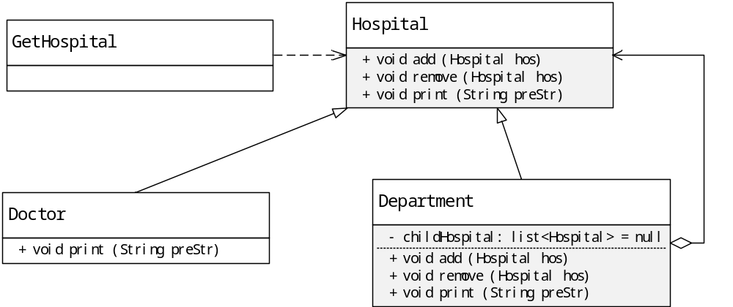
图 1-2-3 组合模式UML图

1.3 测试
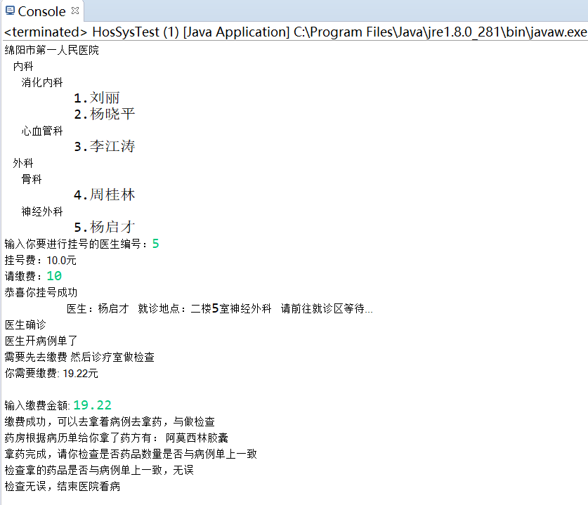
图 1-2-4 测试结果

